**МИНИСТЕРСТВО ОБРАЗОВАНИЯ И НАУКИ**

**КЫРГЫЗСКОЙ РЕСПУБЛИКИ**

**КЫРГЫЗСКИЙ ГОСУДАРСТВЕННЫЙ ТЕХНИЧЕСКИЙ УНИВЕРСИТЕТ им. И.Раззакова**

**ФАКУЛЬТЕТ ИНФОРМАЦИОННЫХ ТЕХНОЛОГИЙ**

Кафедра: **Программное обеспечение компьютерных систем**

Курс «Объектно-ориентированное программирование»

**ОТЧЕТ**

**Лабораторная работа №1**

Выполнил: студент группы ПИ-3-21

Закиров Мустафа

Проверил: Мусабаев Э.Б.

**Бишкек 2024**

# **Задание №1**

**Постановка задачи:**

Возведение числа **n** в степень **p** – это умножение числа **n** на себя **p** раз.

Напишите функцию (не библиотечную) с именем **power** (), которая в качестве аргументов принимает значение типа **double** для **n** и значение типа **int** для **p** и возвращает значение типа **double**.

Для аргумента, соответствующего степени числа, задать значение по умолчанию, равное **2**, чтобы при отсутствии показателя степени при вызове функции число **n** возводилось в квадрат.

Сделайте проверку, будет ли пользователь вводить степень числа. Если будет, то эта степень – число, большее 2. Напишите функцию **main**(), которая запрашивает у пользователя ввод аргументов для функции **power** () и отображает на экране результаты её работы. Напишите код первого задания с *объявлением* (прототипом) функции power ().

Взяв в качестве основы функцию **power** () из первого задания, работающую только со значением типа **double**. Создайте перегруженные функции с этим же именем, принимающими в качестве аргумента значения типа **char**, short **int**, **long int, float**. Напишите программу, вызывающую функцию **power** () со всеми возможными типами аргументов. Напишите код второго задания без *объявления* функции power ().

**Входные данные:**

В качестве входных данных нам даны n, p.

**Исходный код программы на C++:**

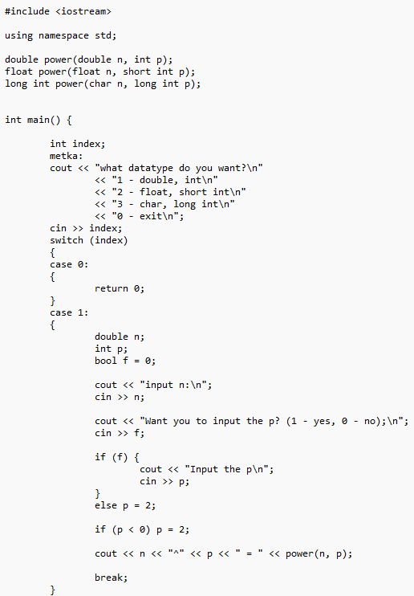

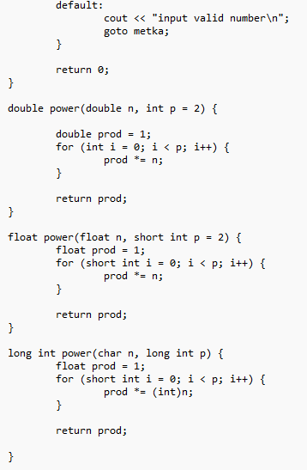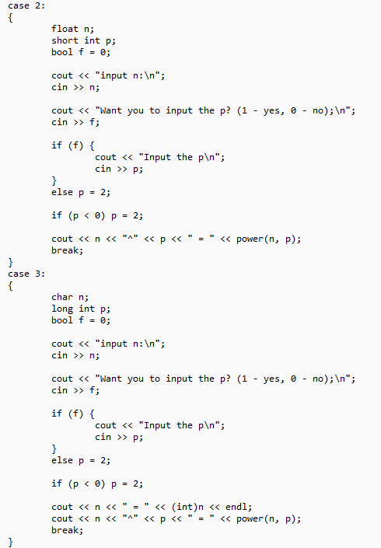

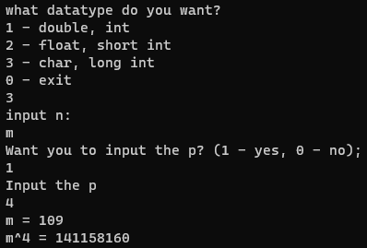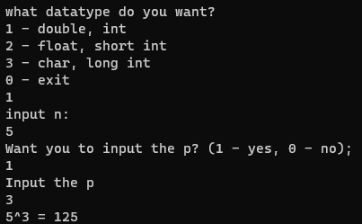**Тесты:**

# **Задание №3**

**Постановка задачи:**

Информация по работникам N заводов задается структурой с полями: фамилия, возраст, специальность, средний оклад. Ввести информацию по заводам, посчитать количество слесарей и токарей. Вывести эти значения на консоль.

**Исходные данные:**

N – количество заводов.

**Исходный код программы на C++:**

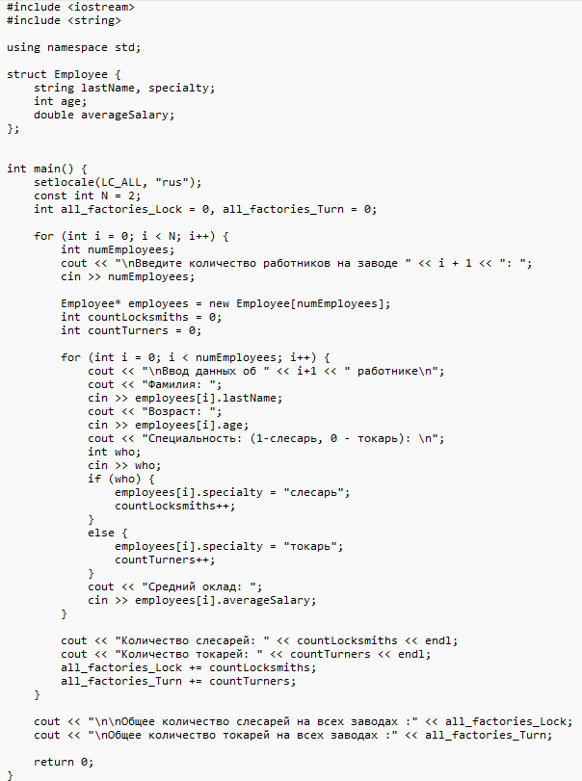**Исходный код программы на C++:**

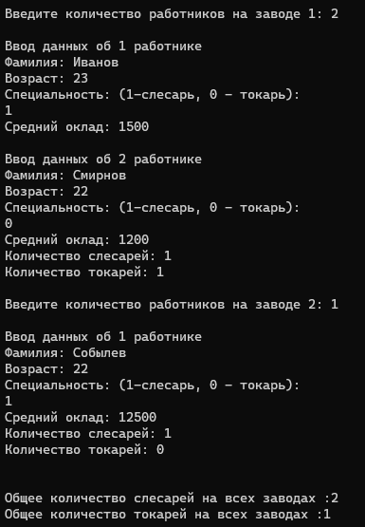**Тест:**